15 czerwca 2023 r.

Volkswagen T1 Raupenfuchs i Volkswagen T2 Elektro – dwa unikalne samochody na VW Bus Festival 2023
- Podczas VW Bus Festival 2023 (23 – 25 czerwca) odbędzie się wyjątkowy pokaz ponad 70 klasycznych mikrobusów Volkswagena z kolekcji marki Volkswagen Samochody Dostawcze
- Na wystawie zaprezentowane będą tak unikalne modele jak T1 Raupenfuchs stworzony do poruszania się w wysokich górach
i w pełni elektryczny T2 Elektro
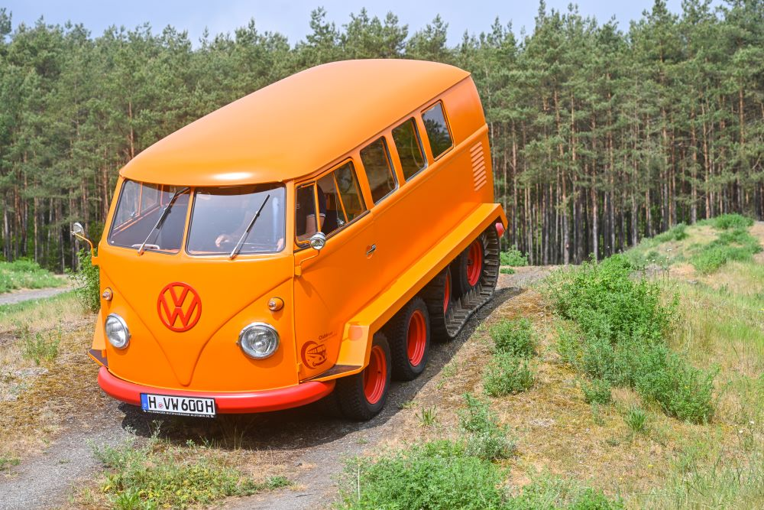
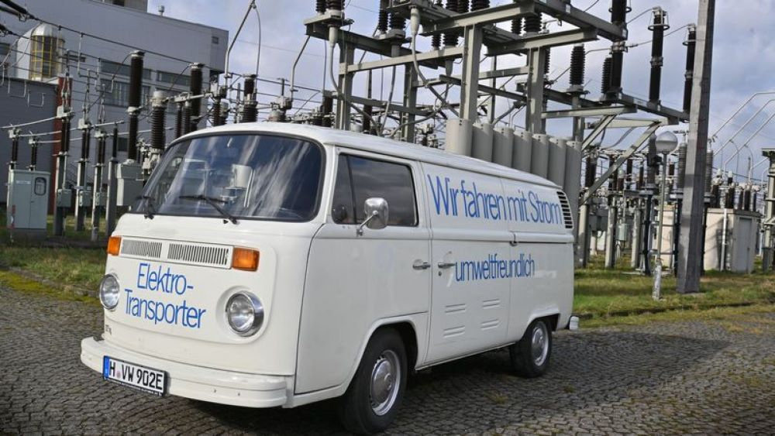
Poznań, 15 czerwca 2023 r.
VW Bus Festival 2023, który odbędzie się w dniach od 23 do 25 czerwca w Hanowerze, to nie tylko największe międzynarodowe spotkanie miłośników mikrobusów Volkswagena, ale również największa w historii marki Volkswagen Samochody Dostawcze ekspozycja klasycznych mikrobusów i kamperów. Dział Pojazdów Klasycznych Volkswagen Samochody Dostawcze zaprezentuje na festiwalu ponad 70 rzadkich, historycznych mikrobusów marki Volkswagen. Wśród nich są dwa wyjątkowo unikalne: T1 Raupenfuchs z napędem gąsiennicowym i w pełni elektryczny T2 Elektro – pionier elektromobilności wyprodukowany w roku 1977.
VW Bus Festival 2023, największe międzynarodowe spotkanie fanów marki Volkswagen Samochody Dostawcze, dostarcza zgromadzonym gościom nie tylko sporej dawki rozrywki, ale wprowadza również w świat historii mikrobusów ze znakiem VW. Na ekspozycji ponad siedemdziesięciu rzadkich samochodów z historii marki, szczególną uwagę zwracają na siebie dwa modele: górski T1 Raupenfuchs wyprodukowany w zaledwie jednym egzemplarzu oraz pionier elektromobilności - T2 Electro.
Volkswagen T1 Raupenfuchs: Historia modelu T1 Raupenfuchs rozpoczęła się w maju 1962 roku. Wtedy właśnie wyprodukowano go w fabryce
w Hanowerze jako „normalnego” T1 i sprzedano do Austrii. Tam, pewien wiedeński mechanik Volkswagena przebudował go na alpejskiego łazika. Austriak przerobił tego mikrobusa T1 na pojazd czteroosiowy - dwie z osi wyposażone były w napęd gąsiennicowy, a dwie kierowały pojazdem. W ten sposób powstał najbardziej terenowy mikrobus VW w historii. Projektant Raupenfuchsa nazywał się Kurt Kretzner. Źródła historyczne podają, że był zapalonym narciarzem. Zauważył, że w górzystych regionach Austrii brakowało samochodów dostawczych o dobrych właściwościach terenowych. Chciał to zmienić. Wynalazca spędził ponad cztery lata projektując i budując swojego górskiego „wspinacza”.
Pod pomalowanym na pomarańczowo nadwoziem Volkswagena T1, wiedeński majsterkowicz zainstalował z przodu dwie osie z podwójnymi
14-calowymi skrętnymi kołami z oponami o grubym bieżniku. Z tyłu natomiast znalazły się dwie osie z napędem gąsiennicowym. W wyniku zastosowania dwóch osi skrętnych w przodzie, promień skrętu wynosił zaledwie 6 metrów. Dzięki temu, samochód mógł obracać się niemal
w miejscu. Automatyczny mechanizm różnicowy o ograniczonym uślizgu zapewniał równomierną trakcję nawet w głębokim śniegu. T1 czerpał moc
z płaskiego silnika o mocy 31 kW/42 KM i pojemności 1493 cm³. Prędkość maksymalna Raupenfuchsa wynosiła 40 km/h. Pod koniec 2018 r. Raupenfuchs trafił do kolekcji Działu Pojazdów Klasycznych marki Volkswagen Samochody Dostawcze. Został tam odrestaurowany
i pomalowany na w dużej mierze oryginalny, pomarańczowy kolor,
a precyzyjnie na matowy pomarańczowy. W tamtych czasach chodziło o to, by Raupenfuchs był natychmiast rozpoznawalny na zaśnieżonym terenie.
Volkswagen T2 Elektro: Dział Pojazdów Klasycznych Volkswagen Samochody Dostawcze zelektryfikuje VW Bus Festival za pomocą w pełni elektrycznego, ciągle zdatnego do jazdy dostawczego Volkswagena bazującego na modelu T2. To poprzednik modelu ID. Buzz. Jak wygląda jego historia? W 1970 r. Volkswagen założył w Wolfsburgu dział rozwoju, który zaprojektował pierwszego Volkswagena z napędem elektrycznym. W 1972 roku zaprezentowano prototyp: pickupa z otwartą skrzynią ładunkową. Wkrótce potem rozpoczęła się krótkoseryjna produkcja elektrycznego, dostawczego Volkswagena, który był oferowany nie tylko jako pickup, ale także jako mikrobus i furgonetka. Wtedy też zainicjowano próby flotowe.
Jednym z uczestników tych prób było miasto Berlin. Zakupiło ono siedem elektrycznych mikrobusów VW, a jednym z nich był prezentowany T2 wyprodukowany w 1977 r. i zarejestrowany 14 kwietnia 1978 r. dla berlińskich Miejskich Usług Transportowych. W Berlinie utworzono stację wymiany akumulatorów, w której w ciągu pięciu minut można było wymienić wyładowany akumulator na w pełni naładowany. Było to możliwe, ponieważ akumulator zintegrowany pod skrzynią ładunkową można było wysunąć. Alternatywnie możliwe było ładowanie ołowiowo-kwasowego akumulatora trakcyjnego za pośrednictwem gniazdka z tyłu pojazdu. Co więcej, furgonetka ta już 45 lat temu miała na pokładzie system rekuperacji. Pojemność akumulatora wynosiła 21,6 kWh, co wystarczało do pokonania przez ten elektryczny pojazd dystansu nawet 85 kilometrów. Napęd zapewniał silnik elektryczny o mocy ciągłej 16 kW/22 KM. Z taką mocą na pokładzie, ważący 2170 kg samochód osiągał prędkość maksymalną 75 km/h. T2 Elektro był pionierem, który zapoczątkował proces inspirujący pokolenia inżynierów do prób stworzenia elektrycznego mikrobusa Volkswagen masowej produkcji. Jednak przez dziesięciolecia brakowało odpowiedniej technologii akumulatorowej. Dziś jest inaczej
i samochody w pełni elektryczne są już stałym elementem miejskiego krajobrazu, a ich coraz większe zasięgi zachęcają do ciągle dalszych wypraw.

Kontakt:
Magda Piekarczyk - Olszak
Kierownik komunikacji marketingowej i PR
Volkswagen Samochody Dostawcze
tel.+48 690 406 386
e-mail: magda.piekarczyk@volkswagen.pl

O marce Volkswagen Samochody Dostawcze:
Marka Volkswagen Samochody Dostawcze (VWSD) jako wiodący producent lekkich samochodów dostawczych znacząco i nieustannie kształtuje przemysł transportowy, zarówno towarowy jak i pasażerski. Nasze pojazdy przewożą pracowników budowlanych, rodziny i poszukiwaczy przygód, bułki, paczki i deski surfingowe. Codziennie pomagają niezliczonym ludziom na całym świecie w wykonywaniu swojej pracy, jeżdżą po drogach jako mobilne warsztaty oraz dowożą lekarzy pogotowia i policjantów do miejsc ich interwencji.
W zakładach w Hanowerze (D), Poznaniu (PL), Wrześni (PL) i Pacheco (ARG) około 24 tys. pracowników produkuje serie Transporter, Caddy, Crafter i Amarok, a od 2022 r. – również ID. Buzz – w pełni elektryczny model wzorowany na kultowym VW Bulli. Volkswagen Samochody Dostawcze to w obrębie Grupy Volkswagen wiodąca marka w zakresie jazdy autonomicznej oraz usług mobilności, takich jak Mobility-as-a-Service i Transport-as-a-Service – są to dziedziny, w których marka kształtuje przyszłość mobilności. W ten sposób marka transportuje społeczeństwo jutra wraz z jego wszystkimi wymaganiami ku czystej, inteligentnej i zrównoważonej mobilności. Za taką właśnie mobilnością opowiada się marka Volkswagen Samochody Dostawcze zgodnie ze swoją maksymą: transportujemy sukces, wolność i przyszłość.

